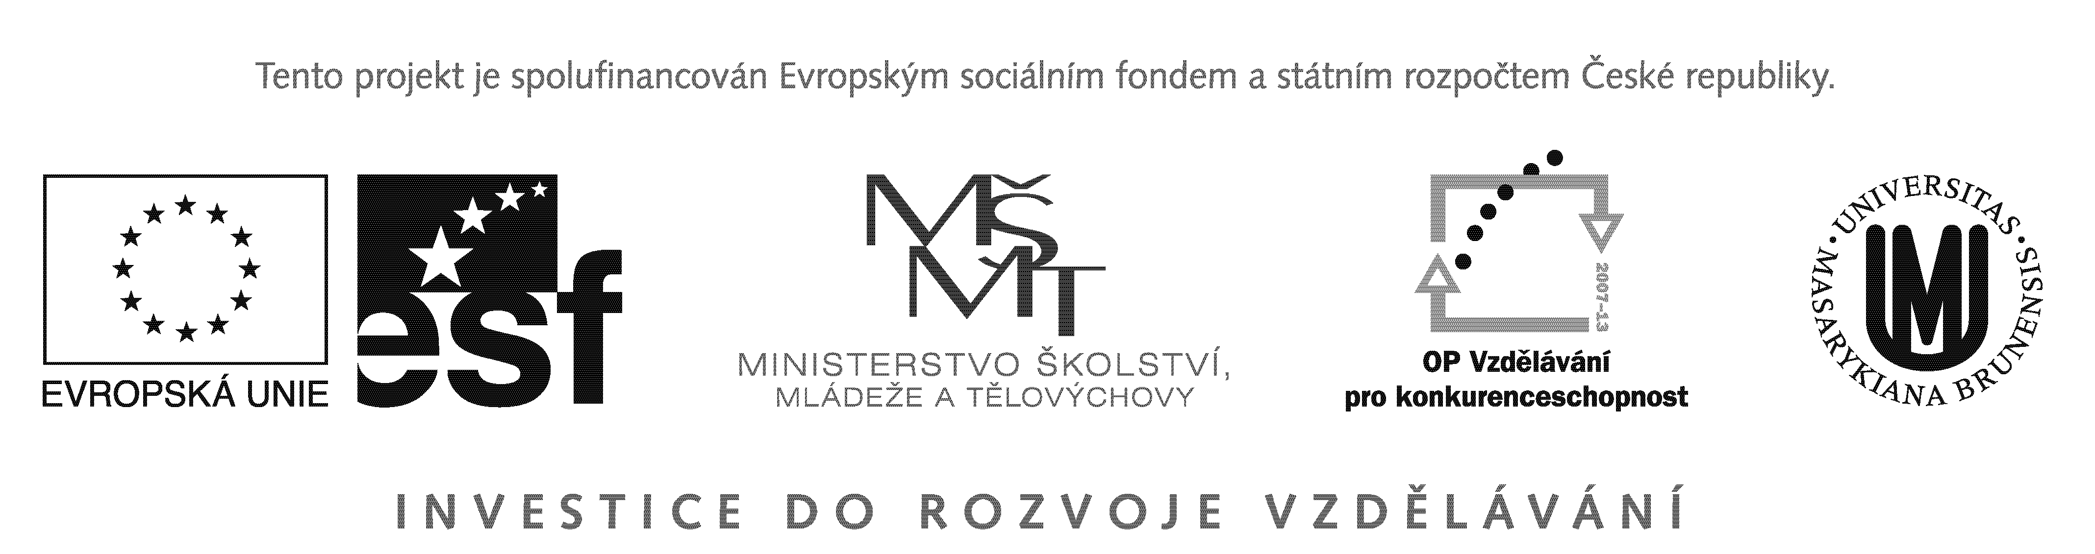

Výzva k podání nabídek

Brno 20.4.2011

Dodatečné informace k veřejné zakázce
Dodávka materiálu pro výuku sebeobrany v rámci projektu OPVK

Masarykova univerzita, veřejná vysoká škola podle zákona č. 111/1998 Sb., nezapsaná v obchodním rejstříku, se sídlem Žerotínovo nám. 9, 601 77 Brno (dále jen "zadavatel"), Fakulta sportovních studií, Kamenice 5, 625 00 Brno, sděluje k veřejné zakázce C/11/185 „Dodávka materiálu pro výuku sebeobrany v rámci projektu OPVK“ vyhlášené dne 15.4.2011, tyto dodatečné informace:

Dotaz č.1:
chtěla bych se zeptat, zda je nutné : aby byla nabídka v českém a slovenském jazyce?
viz text
Požadavky na zpracování nabídky
Nabídka musí být v plném rozsahu zpracována v písemné a listinné formě a v českém a slovenském jazyce

Odpověď na dotaz č.1:
Nabídka musí být v plném rozsahu zpracována v písemné a listinné formě a v českém nebo slovenském jazyce

Dotaz č.2:
Dále máme dotaz ohledně kompletnosti nabídky.Zda je důležitým faktem či nikoli pro uzavření smlouvy.

Odpověď na dotaz č.2:
Ano, nabídka musí být úplná, tzn. podaná na všechny položky viz. zadávací dokumentace.

Kontaktní osoba: Roman Drga, tel.: 549492054, e-mail: drga@fsps.muni.cz

....................................................

Ing. Michal Sellner
tajemník

